附件：
广州有轨电车有限责任公司2021届校园招聘启动公告附件

一、简历投递方式
扫码以下二维码投递（或PC端：https://www.wjx.cn/jq/94368526.aspx），进行简历投递，以后台导出数据为准，请确保简历投递成功。
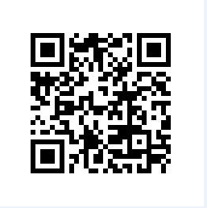

二、报名时间：
南昌站：2020年10月26日前
长沙站：2020年10月28日前
三、注意事项：
后续面试安排敬请关注邮箱通知，请保持通讯工具畅通!
我司将在10月底前组织简历筛选及面试，请各位有志于加入轨道交通行业的你们踊跃应聘。
感谢各位对我司招聘工作的关注与支持！

